

研究生学位管理应用
操作手册

目 录
目 录 1
1 阅读指南 1
1.1编写目的 1
1.2 手册构成 1
1.3 使用对象 1
2 系统的启动与进入 2
2.1登录主页面 2
3 答辩申请管理 2
3.1答辩申请审核 2
3.2明审评阅结果录入………………………………………………………………………3
4 答辩安排管理 4
4.1答辩资格审核 4

1 阅读指南

1.1编写目的
本系统是针对东南大学研究生学位模块的全过程一体化管理系统，本操作手册作为院系使用时的速查手册用。

1.2 手册构成
本手册提供了院系对学位模块相关操作的使用方法。

1.3 使用对象
导师。

2 系统的启动与进入

2.1登录主页面
登陆单体系统：http://ehall.seu.edu.cn/gsapp1/sys/yjsemaphome/*default/index.do?min=1#/gzzm 输入本人一卡通号、密码，登录。如图2-2-1所示。
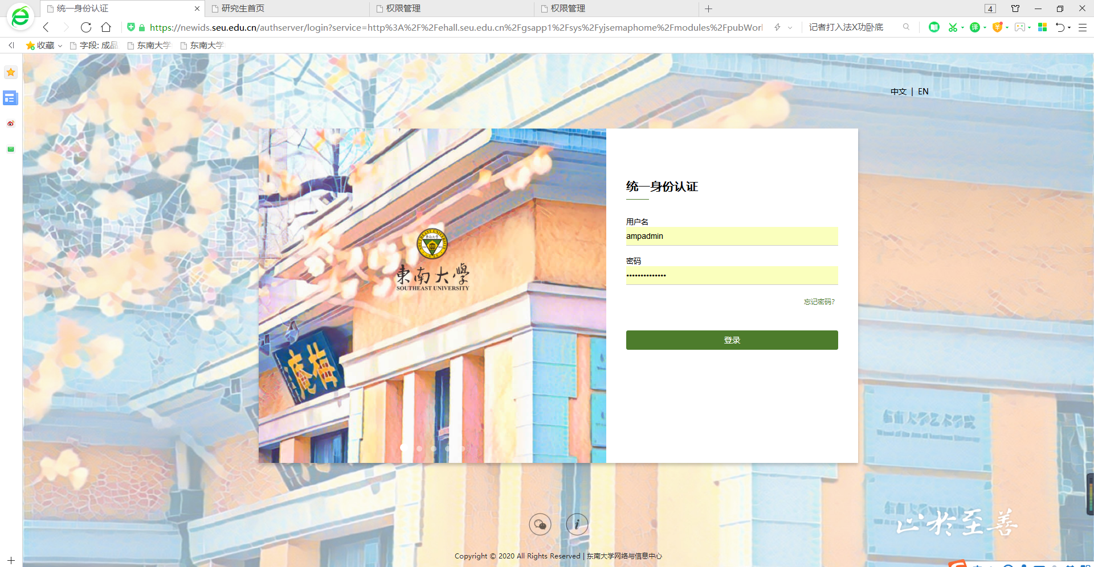
图2-1-1

3 答辩申请管理

3.1答辩申请审核
1、登录之后，点击学位管理-答辩管理应用-答辩申请审核，如图3-1-1所示。
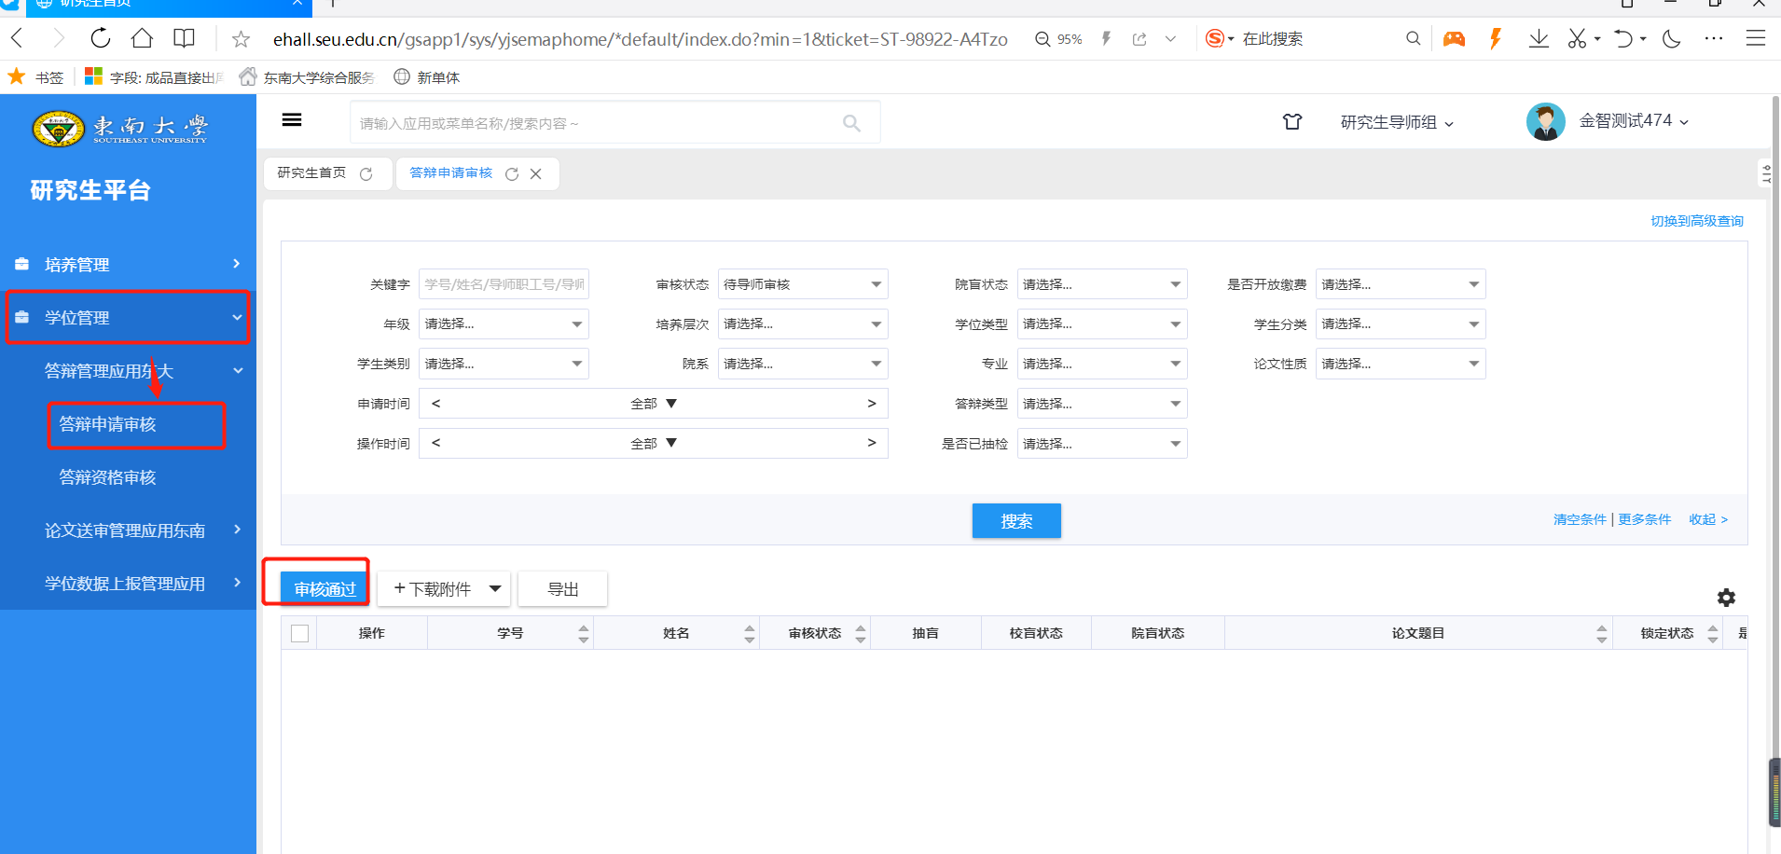

图3-1-1

2、进入答辩申请审核菜单，点击审核（也可以勾选批量审核）。如图3-1-2
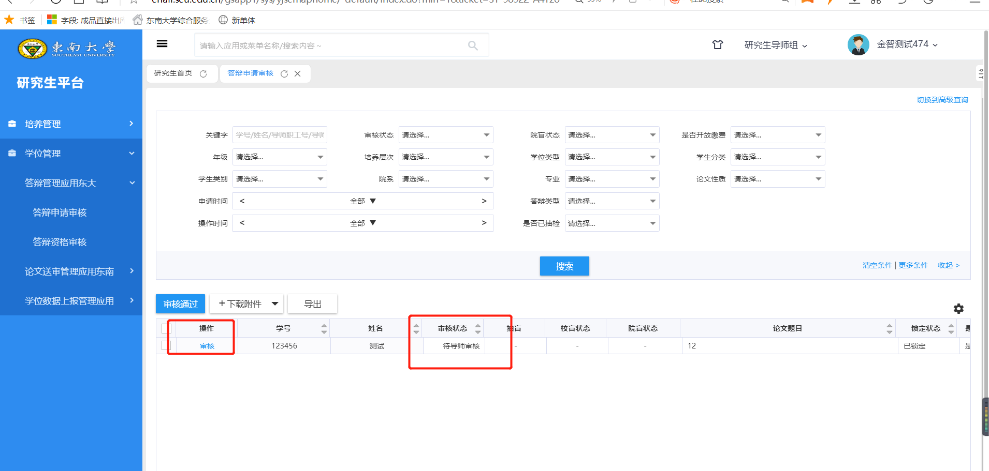
图3-1-2
也可以点击第一列的审核按钮进入答辩申请信息界面，进行审核、退回操作。如图3-1-3
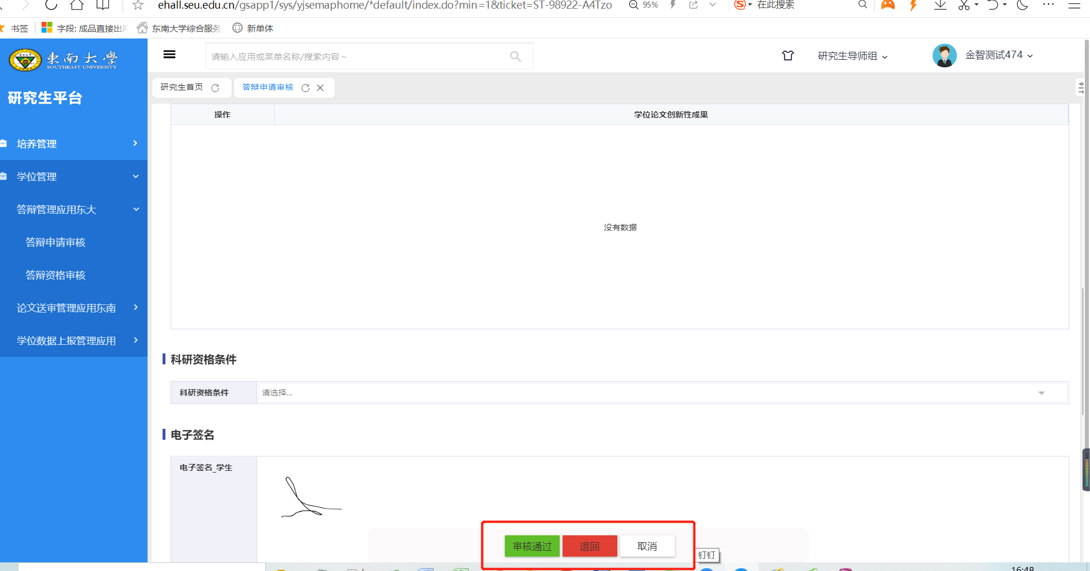
图3-1-3

3.2明审评阅结果录入
1、进入论文送审管理应用-评阅成绩录入，当学生明审成绩返回后，选择对应学生录入成绩并保存。（注：每篇明审论文都有一个虚拟编号，由院系秘书生成，若搜不到可能院系秘书没有生成虚拟编号。）
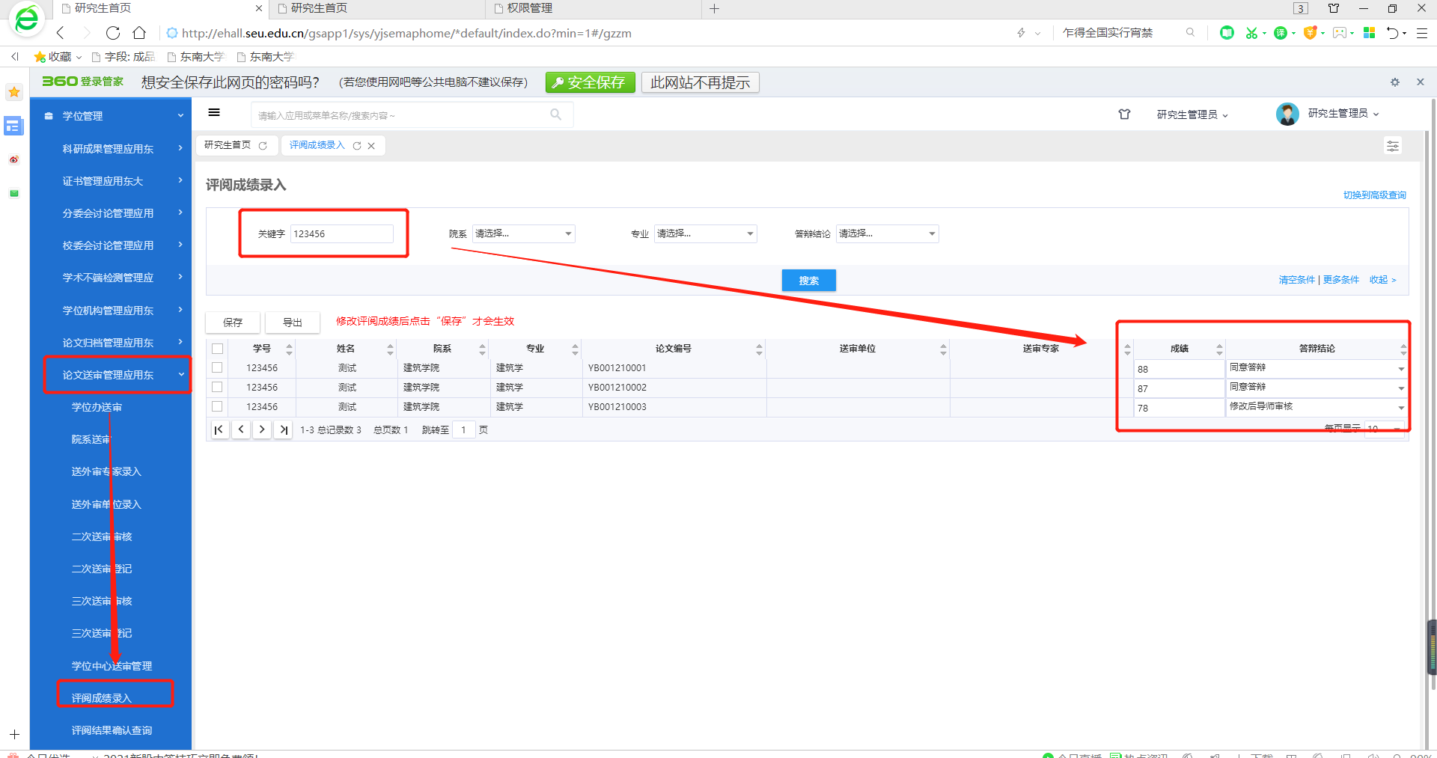

4 答辩安排管理

4.1答辩资格审核
（审核流程：导师审核-分管书记审核-分管院长审核）
1、登录之后，点击搜索框可以直接搜索：答辩管理应用。
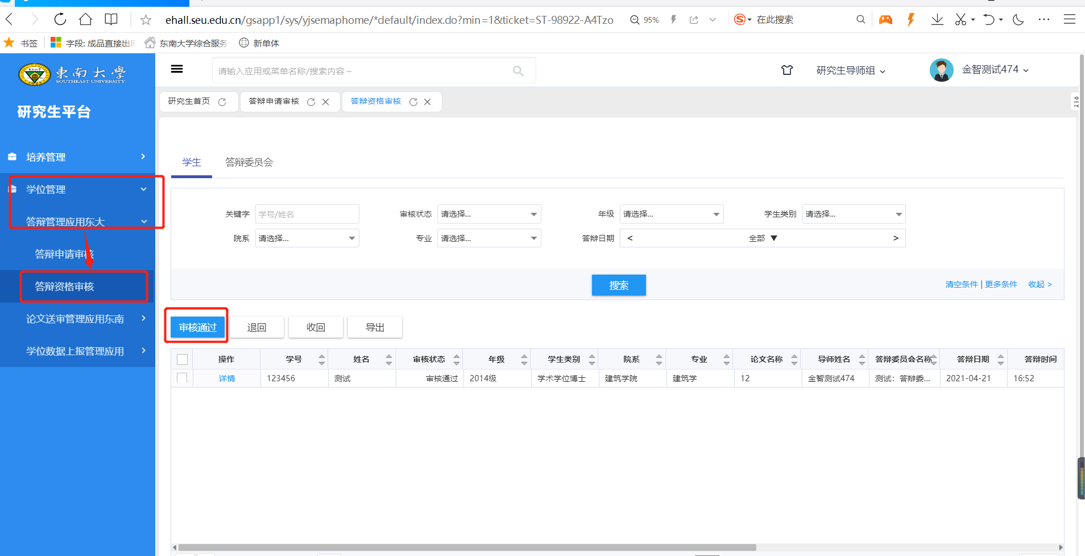
2、进入答辩资格审核菜单。
点击审核进行审核信息界面，输入指导教师意见、学位论文选题评价、学位论文学术水平评价、问题与不足、其他。
最后点击审核通过。
